## 电磁感应现象、楞次定律

### 考点一　电磁感应现象的理解和判断

1．磁通量

(1)*Φ*＝*BS*.

(2)适用条件：

①匀强磁场．

②*S*为垂直磁场的有效面积．

(3)磁通量是标量(填“标量”或“矢量”)．

(4)物理意义：

相当于穿过某一面积的磁感线的条数．如图1所示，矩形*abcd*、*abb*′*a*′、*a*′*b*′*cd*的面积分别为*S*1、*S*2、*S*3，匀强磁场的磁感应强度*B*与平面*a*′*b*′*cd*垂直，则：

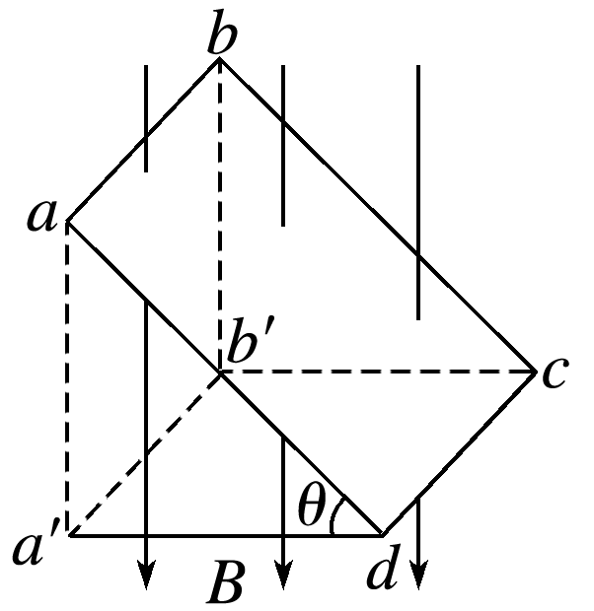

图1

①通过矩形*abcd*的磁通量为*BS*1cos *θ*或*BS*3.

②通过矩形*a*′*b*′*cd*的磁通量为*BS*3.

③通过矩形*abb*′*a*′的磁通量为0.

(5)磁通量变化：Δ*Φ*＝*Φ*2－*Φ*1.

2．电磁感应现象

(1)当穿过闭合导体回路的磁通量发生变化时，闭合导体回路中有感应电流产生，这种利用磁场产生电流的现象叫作电磁感应．

(2)感应电流产生的条件

穿过闭合电路的磁通量发生变化．

3．实质

产生感应电动势，如果电路闭合，则有感应电流．如果电路不闭合，则只有感应电动势而无感应电流．

技巧点拨

1．(多选)如图2所示，一轻质绝缘横杆两侧各固定一金属环，横杆可绕中心点自由转动，老师拿一条形磁体插向其中一个小环，后又取出插向另一个小环，同学们看到的现象及现象分析正确的是(　　)

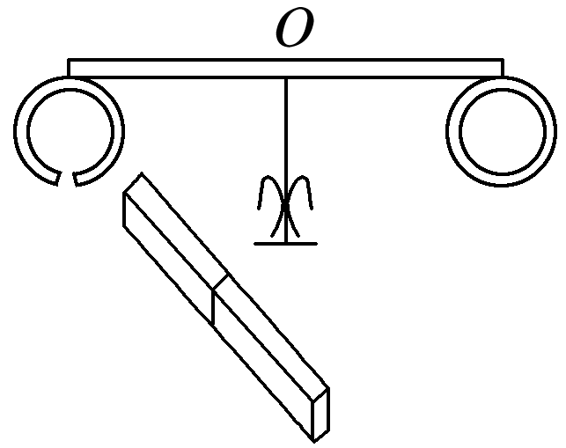

图2

A．磁体插向左环，横杆发生转动

B．磁体插向右环，横杆发生转动

C．磁体插向左环，左环中不产生感应电动势和感应电流

D．磁体插向右环，右环中产生感应电动势和感应电流

答案　BD

2．如图3所示，一个U形金属导轨水平放置，其上放有一个金属导体棒*ab*，有一磁感应强度为*B*的匀强磁场斜向上穿过轨道平面，且与竖直方向的夹角为*θ*.在下列各过程中，一定能在轨道回路里产生感应电流的是(　　)

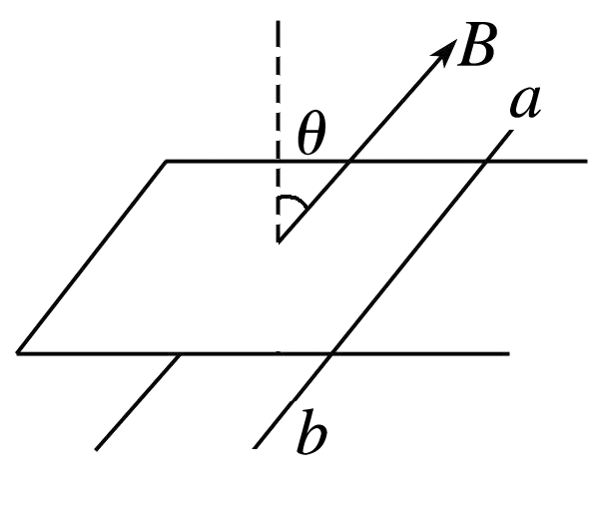

图3

A．*ab*向右运动，同时使*θ*减小

B．使磁感应强度*B*减小，*θ*角同时也减小

C．*ab*向左运动，同时增大磁感应强度*B*

D．*ab*向右运动，同时增大磁感应强度*B*和*θ*角(0°<*θ*<90°)

答案　A

解析　设此时回路面积为*S*，据题意，磁通量*Φ*＝*BS*cos *θ*，*S*增大，*θ*减小，cos *θ*增大，则*Φ*增大，A正确；*B*减小，*θ*减小，cos *θ*增大，*Φ*可能不变，B错误；*S*减小，*B*增大，*Φ*可能不变，C错误；*S*增大，*B*增大，*θ*增大，cos *θ*减小，*Φ*可能不变，D错误．

### 考点二　感应电流方向的判定

1．楞次定律

(1)内容：感应电流的磁场总要阻碍引起感应电流的磁通量的变化．

(2)适用范围：一切电磁感应现象．

2．右手定则

(1)内容：如图4，伸开右手，使拇指与其余四个手指垂直，并且都与手掌在同一个平面内；让磁感线从掌心进入，并使拇指指向导线运动的方向，这时四指所指的方向就是感应电流的方向．

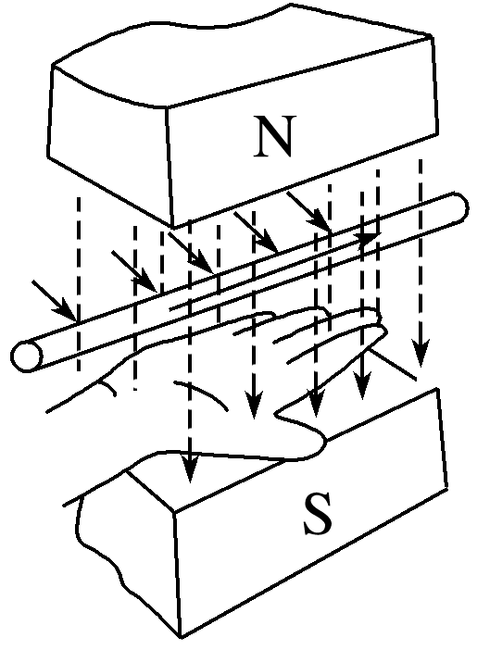

图4

(2)适用情况：导线切割磁感线产生感应电流．

技巧点拨

1．用楞次定律判断

(1)楞次定律中“阻碍”的含义：

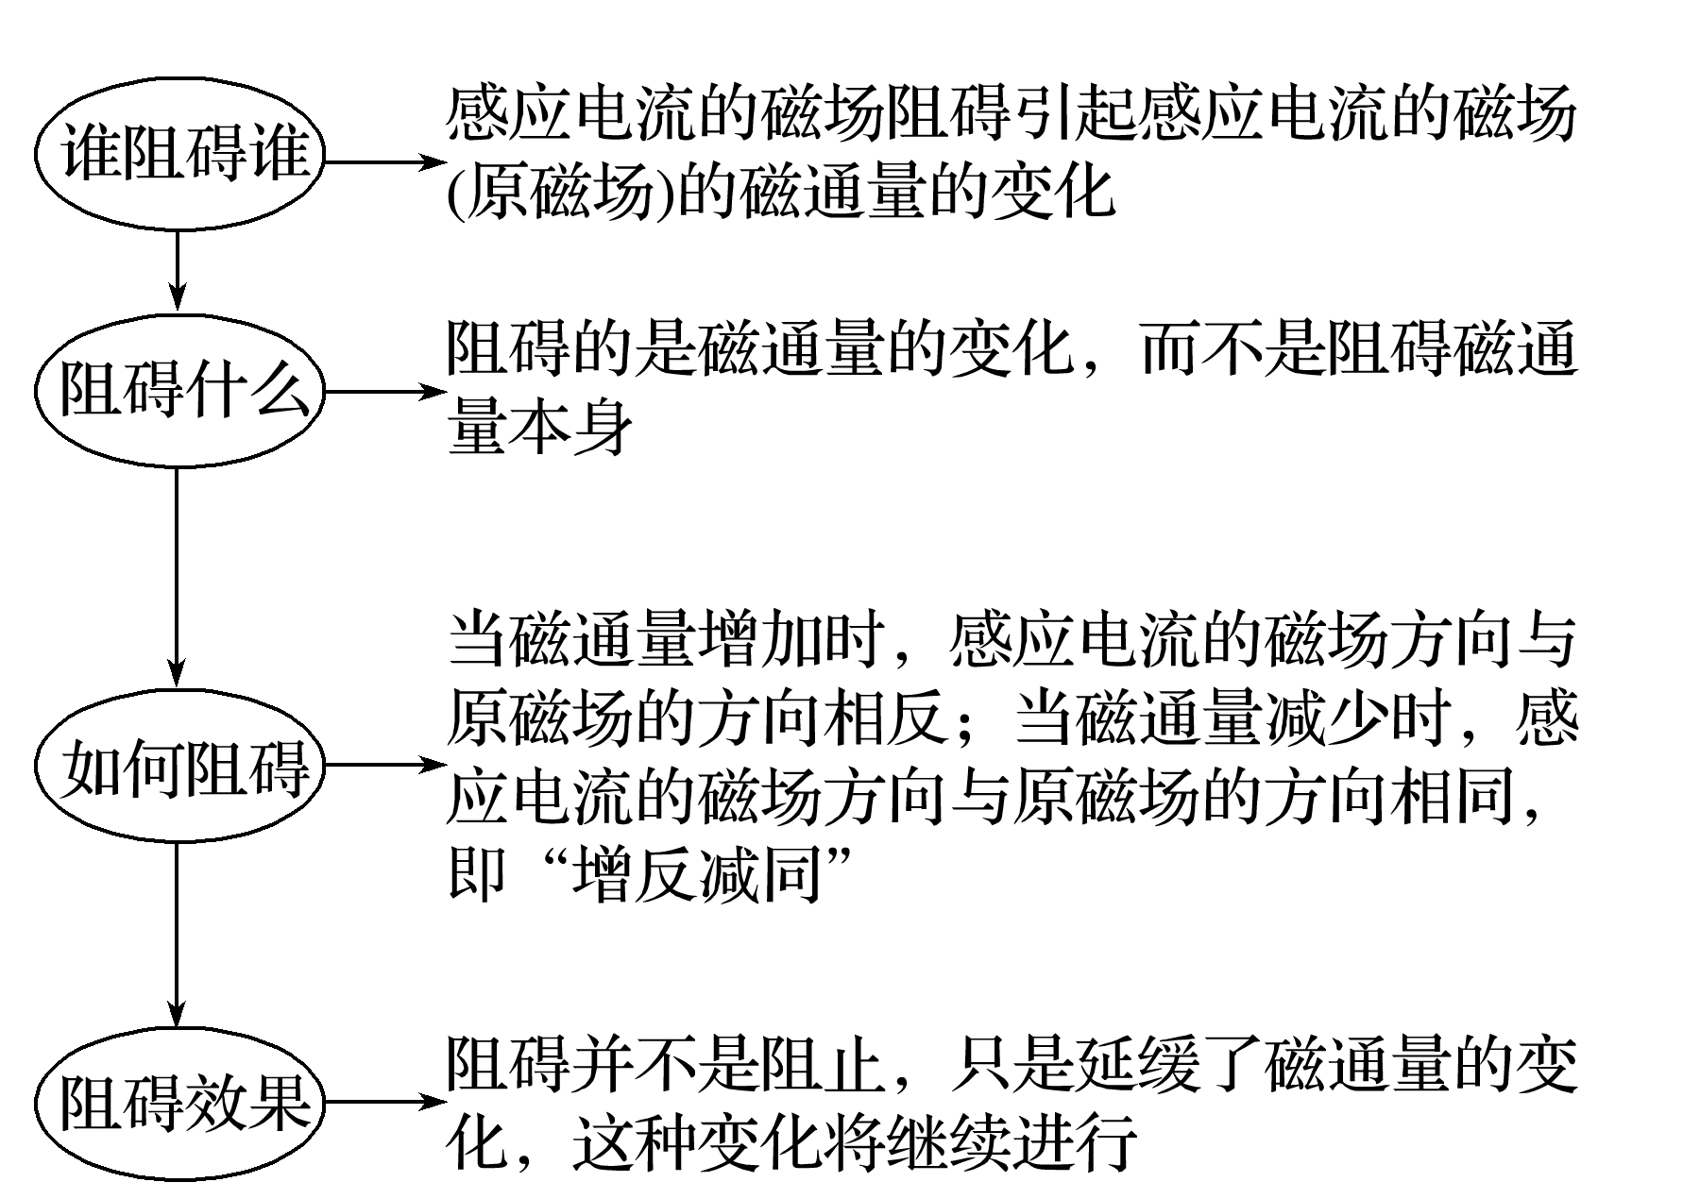

(2)应用楞次定律的思路：

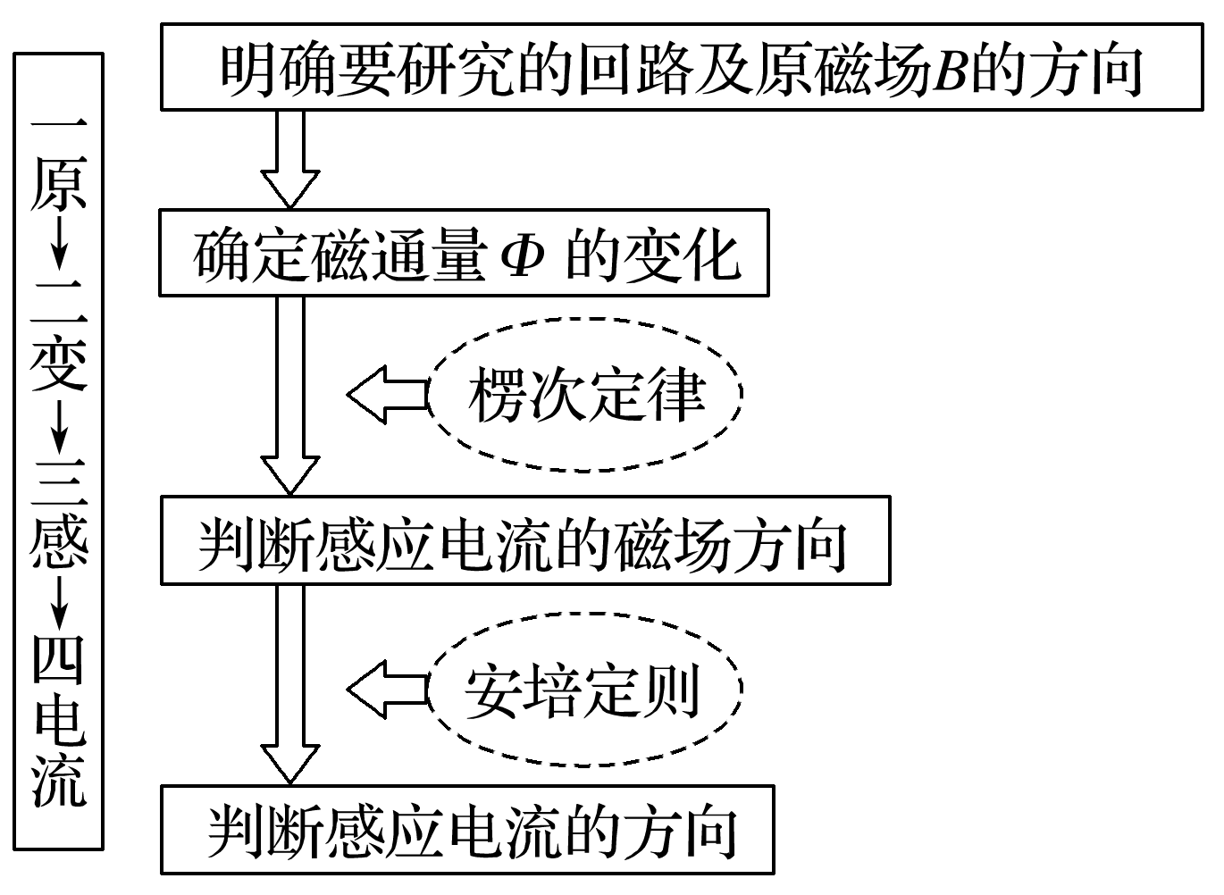

2．用右手定则判断

该方法只适用于导体切割磁感线产生的感应电流，注意三个要点：

(1)掌心——磁感线穿入；

(2)拇指——指向导体运动的方向；

(3)四指——指向感应电流的方向．

例题精练

3．如图5所示，一个N极朝下的条形磁体竖直下落，恰能穿过水平放置的固定矩形导线框，则(　　)

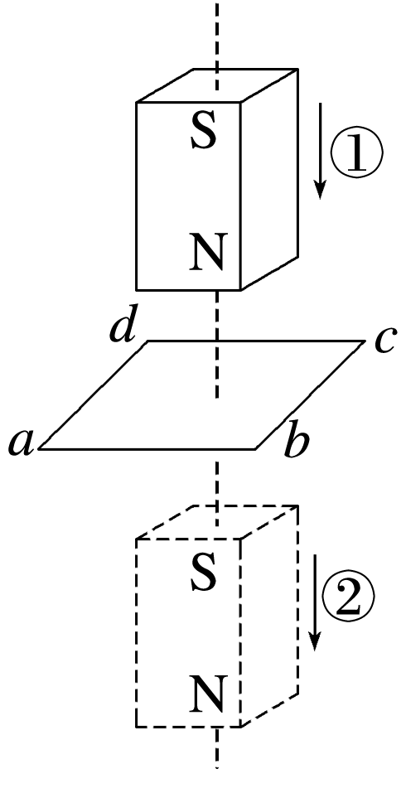

图5

A．磁体经过位置①时，线框中感应电流沿*abcd*方向；经过位置②时，线框中感应电流沿*adcb*方向

B．磁体经过位置①时，线框中感应电流沿*adcb*方向；经过位置②时，线框中感应电流沿*abcd*方向

C．磁体经过位置①和②时，线框中的感应电流都沿*abcd*方向

D．磁体经过位置①和②时，线框中感应电流都沿*adcb*方向

答案　A

解析　当磁体经过位置①时，穿过线框的磁通量向下且不断增加，由楞次定律可确定感应电流的磁场方向向上，阻碍磁通量的增加，根据右手螺旋定则可判定感应电流应沿*abcd*方向；同理可判断当磁体经过位置②时，感应电流沿*adcb*方向，故选A.

### 考点三　楞次定律的推论

|  |  |
| --- | --- |
| 内容 | 例证 |
| 阻碍原磁通量变化——“增反减同” | 磁体靠近线圈，*B*感与*B*原方向相反 |
| 阻碍相对运动——“来拒去留” | 磁体靠近，是斥力    磁体远离，是引力 |
| 使回路面积有扩大或缩小的趋势——“增缩减扩” | *P*、*Q*是光滑固定导轨，*a*、*b*是可动金属棒，磁体下移，*a*、*b*靠近 |
| 使闭合线圈远离或靠近磁体——“增离减靠” | 当开关S闭合时，左环向左摆动、右环向右摆动，远离通电线圈 |
| 自感电动势阻碍原电流的变化——“增反减同” | 合上S，B先亮 |
| 说明 | 以上五种情况“殊途同归”，实质上都是以不同的方式阻碍磁通量的变化 |

例题精练

4.如图6所示，粗糙水平桌面上有一质量为*m*的矩形金属线圈．当一竖直放置的、磁极不明的条形磁铁从线圈中线*AB*正上方快速经过时，若线圈始终不动，则关于线圈受到的支持力*F*N及其在水平方向运动趋势的正确判断是(　　)

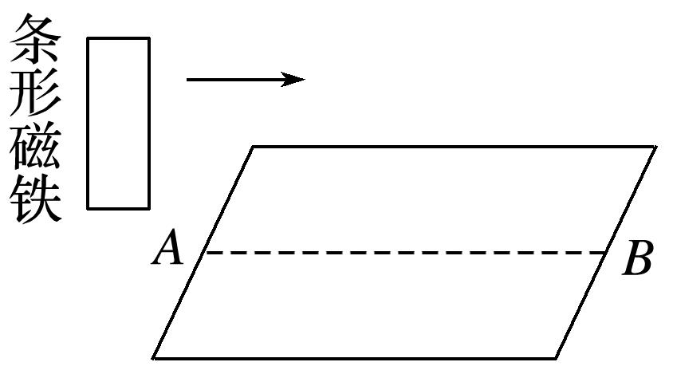

图6

A．*F*N先小于*mg*后大于*mg*，运动趋势向右

B．*F*N先小于*mg*后大于*mg*，运动趋势向左

C．*F*N先大于*mg*后小于*mg*，运动趋势向右

D．由于磁铁磁极极性不明，无法判断

答案　C

解析　条形磁铁从线圈正上方由左向右运动的过程中，线圈中的磁通量先增大后减小，根据楞次定律的推论“来拒去留”可知，线圈先有向下和向右运动的趋势，后有向上和向右运动的趋势；故线圈受到的支持力先大于重力后小于重力，同时运动趋势向右，C项正确．

### 考点四　“三定则、一定律”的应用

1．“三个定则”“一个定律”的比较

|  |  |  |
| --- | --- | --- |
| 名称 | 基本现象 | 应用的定则或定律 |
| 电流的磁效应 | 运动电荷、电流产生磁场 | 安培定则 |
| 磁场对电流的作用 | 磁场对运动电荷、电流有作用力 | 左手定则 |
| 电磁感应 | 部分导体做切割磁感线运动 | 右手定则 |
| 闭合回路磁通量变化 | 楞次定律 |

2.“三个定则”和“一个定律”的因果关系

(1)因电而生磁(*I*→*B*)→安培定则；

(2)因动而生电(*v*、*B*→*I*安)→右手定则；

(3)因电而受力(*I*、*B*→*F*安)→左手定则；

(4)因磁而生电(*S*、*B*→*I*安)→楞次定律．

3．解题思路

(1)应用楞次定律时，一般要用到安培定则来分析原来磁场的分布情况．

(2)研究感应电流受到的安培力，一般先用右手定则确定电流方向，再用左手定则确定安培力的方向，或者直接应用楞次定律的推论确定．

(3)“三定则、一定律”中只要是涉及力的判断都用左手判断，涉及“电生磁”或“磁生电”的判断都用右手判断，即“左力右电”．

例题精练

5.如图7所示，在同一水平面内有两根光滑平行金属导轨*MN*和*PQ*，在两导轨之间竖直放置通电螺线管，*ab*和*cd*是放在导轨上的两根金属棒，它们分别放在螺线管的左、右两侧，保持开关闭合，最初两金属棒处于静止状态．当滑动变阻器的滑片向左滑动时，两根金属棒与导轨构成的回路中感应电流方向(俯视图)及*ab*、*cd*两棒的运动情况是(　　)

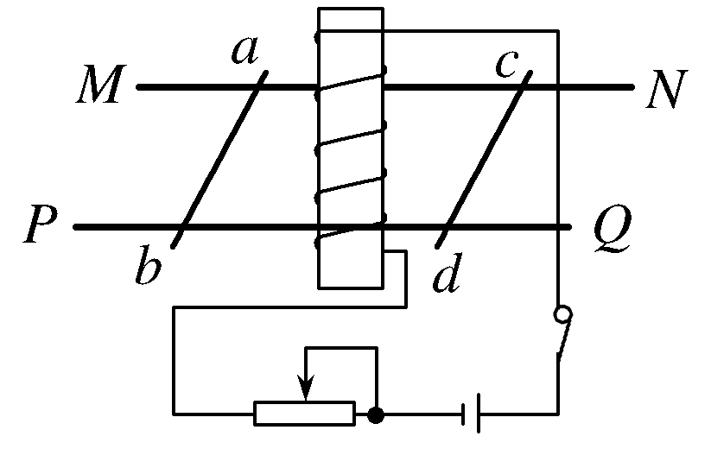

图7

A．感应电流为顺时针方向，两棒相互靠近

B．感应电流为顺时针方向，两棒相互远离

C．感应电流为逆时针方向，两棒相互靠近

D．感应电流为逆时针方向，两棒相互远离

答案　D

解析　当滑动变阻器滑片向左滑动时，电路中的电流变大，螺线管的磁场增强，根据安培定则，由电流方向可确定螺线管内的磁场方向垂直导轨向下，由于螺线管处于两棒中间，所以穿过两棒与导轨所围成的回路磁通量变大，并由楞次定律的“增反减同”可得，回路产生逆时针方向的感应电流(俯视)，根据左手定则可判断安培力的方向，故*ab*棒所受安培力方向向左，*cd*棒所受安培力方向向右，两棒相互远离，故D正确，A、B、C错误．

### 拓展点　实验：探究影响感应电流方向的因素

1．实验设计

如图8所示，通过将条形磁体插入或拔出线圈来改变穿过螺线管的磁通量，根据电流表指针的偏转方向判断感应电流的方向．

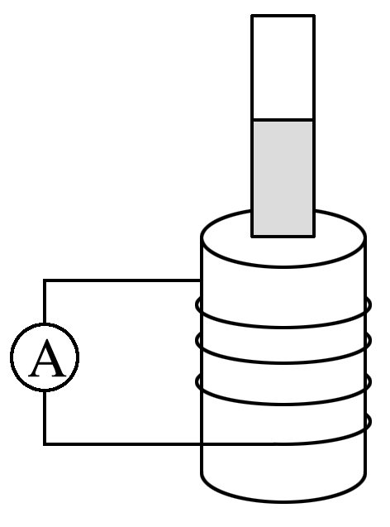

图8

2．实验器材

电流表、条形磁体、螺线管、电池、开关、导线、滑动变阻器等．

3．实验现象

|  |  |  |  |  |
| --- | --- | --- | --- | --- |
| 相对运动情况 |  |  |  |  |
| 原磁场方向 | 向下 | 向下 | 向上 | 向上 |
| *Φ*的变化情况 | 增加 | 减小 | 减小 | 增加 |
| 线圈中感应电流的方向 | 自下而上 | 自上而下 | 自下而上 | 自上而下 |
| 感应电流的磁场方向(线圈中) | 向上 | 向下 | 向上 | 向下 |
| 感应电流的磁场方向与原磁场方向的关系 | 相反 | 相同 | 相同 | 相反 |

4.实验结论

当穿过线圈的磁通量增加时，感应电流的磁场与原磁场的方向相反；当穿过线圈的磁通量减小时，感应电流的磁场与原磁场的方向相同．

5．注意事项

实验前应先查明电流的流向与电流表指针偏转方向之间的关系，判断的方法是：采用如图9所示的电路，把一节干电池与电流表串联，由于电流表量程较小，所以在电路中应接入滑动变阻器*R*，用限流接法，电池采用旧电池，开关S采用瞬间接触，记录指针偏转方向．

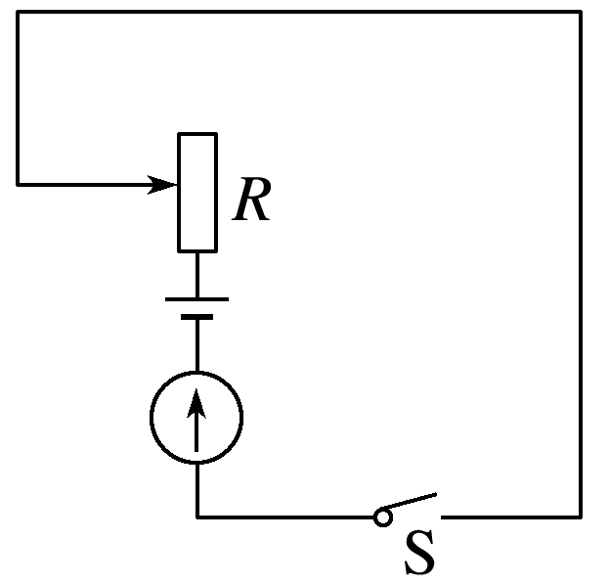

图9

例题精练

6．如图10所示是“研究电磁感应现象”的实验装置．

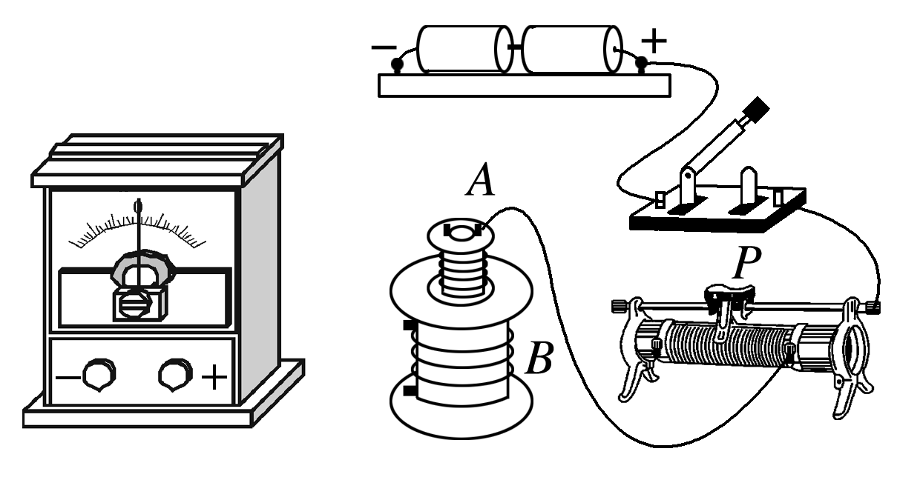

图10

(1)将图中所缺导线补接完整．

(2)如果在闭合开关时发现灵敏电流计的指针向右偏了一下，那么合上开关后把线圈*A*迅速从线圈*B*中拔出时，电流计指针将________(选填“向右偏”“向左偏”或“不偏转”)．

答案　(1)见解析图　(2)向左偏

解析　(1)探究电磁感应现象实验电路分两部分，要使原线圈产生磁场必须对其通电，故电源、开关、滑动变阻器、原线圈组成闭合电路，灵敏电流计与副线圈组成另一个闭合电路，如图所示．

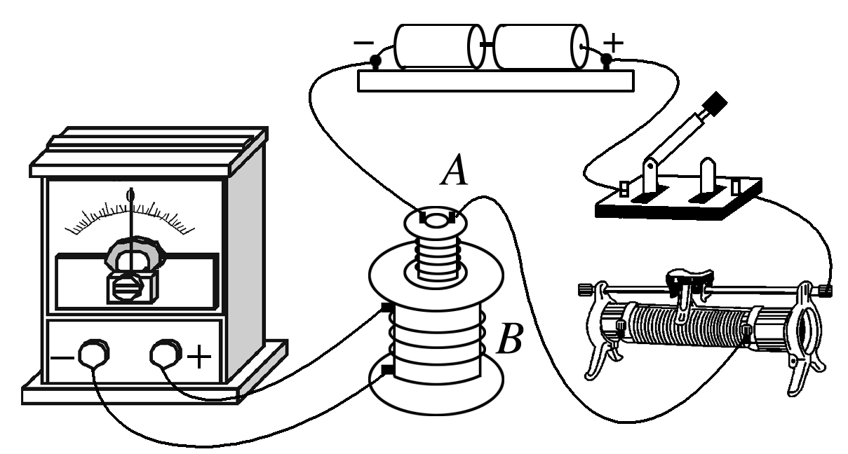

(2)闭合开关瞬间，通过线圈*B*的磁通量增大，感应电流的磁场阻碍原磁场磁通量的增大，感应电流磁场方向和原磁场方向相反，灵敏电流计指针向右偏，而把*A*从*B*中拔出来时，通过线圈*B*的磁通量减小，感应电流的磁场要阻碍原磁场磁通量的减小，感应电流方向与闭合开关瞬间的感应电流方向相反，故灵敏电流计指针向左偏．

# 综合练习

**一．选择题（共7小题）**

1．（西城区二模）如图所示，线圈A通过滑动变阻器和开关连接到电源上，线圈B的两端连到电流表上，把线圈A装在线圈B的里面。实验中观察到，开关闭合瞬间，电流表指针向右偏转，则（　　）

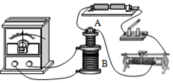

A．开关断开瞬间，电流表指针不偏转

B．开关闭合瞬间，两个线圈中的电流方向可能同为顺时针或逆时针

C．开关闭合，向右移动滑动变阻器的滑片，电流表指针向右偏转

D．开关闭合，向上拔出线圈A的过程中，线圈B将对线圈A产生排斥力

【分析】根据感应电流产生的条件分析答题，穿过闭合回路的磁通量发生变化，电路产生感应电流；同时根据楞次定律的两种描述分别分析感应电流的方向以及相互间的相用力。

【解答】解：A、开关断开的瞬间，A中电流减小产生的磁场减弱，导致线圈B中的磁通量发生变化，有感应电流产生，故A错误；

B、当S2处于闭合状态，在S1闭合瞬间，穿过副线圈的磁通量增大，由楞次定律可知，副线圈中感应电流与原线圈中电流的方向相反，故B错误；

C、开关闭合，向右移动滑动变阻器的滑片，接入电阻减小，线圈A中电流增大，根据楞次定律可知线圈B中产生感应电流与闭合开关时方向相同，故针向右偏转，故C正确；

D、开关闭合，向上拔出线圈A的过程中，根据楞次定律可知，线圈B将对线圈A产生吸引力，故D错误。

故选：C。

【点评】本题主要考查楞次定律的应用，重点掌握楞次定律的两种描述：“增反减同”以及“来拒去留”应用。

2．（渭滨区模拟）楞次定律的实质是：产生感应电流的过程必须遵守的定律是（　　）

A．欧姆定律 B．能量守恒定律

C．电荷守恒定律 D．焦耳定律

【分析】楞次定律的阻碍过程实质上就是能量转化的过程，由此分析即可。

【解答】解：楞次定律指感应电流的磁场阻碍引起感应电流的原磁场的磁通量的变化，这种阻碍作用是通过做功将其他形式的能转变为感应电流的电能，所以楞次定律的阻碍过程实质上就是能量转化的过程，产生感应电流的过程必须遵守能量守恒定律，故ACD错误，B正确；

故选：B。

【点评】该题考查电磁感应原理，掌握楞次定律的内涵，注意从做功与能量转化角度来认识楞次定律的内容是关键。

3．（杭州期末）如图所示，磁场中有一导线MN与“匸”形光滑的金属框组成闭合电路，当导线向右运动时，下列说法正确的是（　　）

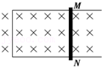

A．电路中有顺时针方向的电流

B．电路中有逆时针方向的电流

C．导线的N端相当于电源的正极

D．电路中无电流产生

【分析】根据右手定则，结合磁场方向与运动方向，从而判定感应电流的方向，进而确定电源的正负极。

【解答】解：AB、根据右手定则，由题意可知，当导线向右运动时，产生的感应电流方向由N端经过导线到M端，因此电路中有逆时针方向的感应电流，故A错误，B正确；

C、由上分析可知，电源内部的电流方向由负极到正极，因此N端相当于电源的负极，故C错误；

D，根据感应电流产生的条件可知，电路会产生感应电流，故D错误；

故选：B。

【点评】考查右手定则的内容，掌握感应电流方向与磁场方向，及运动方向的关系，同时注意与左手定则的区别。

4．（安徽模拟）一长直铁芯上绕有线圈P，将一单匝线圈Q用一轻质绝缘丝线悬挂在P的左端，线圈P的中轴线通过线圈Q的中心，且与线圈Q所在的平面垂直．将线圈P连接在如图所示的电路中，其中R为滑动变阻器，E为直流电源，S为开关．下列情况中，可观测到Q向左摆动的是（　　）

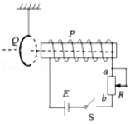

A．S闭合的瞬间

B．S断开的瞬间

C．在S闭合的情况下，将R的滑片向a端移动时

D．在S闭合的情况下，保持电阻R的阻值不变

【分析】要使Q向左移动，Q应受到向左的力；由楞次定律可知通过Q的磁场应如何变化，则可知开关的情况．

【解答】解：A、由楞次定律的第二种描述：“来拒去留”可知要使Q向左运动，通过Q、P的磁通量应增大，所以流过P的电流需增大；S闭合过程中电流增大，磁通量增大，故A正确；

B、S断开的瞬间，流过P的电流静止，磁通量减小，所以Q将向右运动。故B错误；

C、若将移动滑动头向a端移动时，滑动变阻器接入电阻增大，则电路中电流减小，磁通量减小，故会使Q右移，故C错误；

D、在S闭合的情况下，保持电阻R的阻值不变，则电路中的电流不变，所以穿过Q的磁通量不变，所以Q内不能产生感应电流，Q不动，故D错误；

故选：A。

【点评】楞次定律有两种描述：“增反减同”和“来拒去留”，后者判断导体的运动更有效，应学会应用．

5．（河南期末）如图所示，在两相同的水平桌面之间对称放置一铝环，将一小磁铁从靠近铝环中心的正上方由静止释放，若小磁铁在下落过程中始终不翻转，在其穿过铝环的过程中，下列判断正确的是（　　）

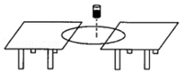

A．磁铁靠近铝环时，铝环对两桌面的总压力大于铝环重力

B．磁铁远离铝环时，铝环对两桌面的总压力小于铝环重力

C．磁铁靠近和远离铝环时，铝环均受到桌面的摩擦力

D．磁铁在下落过程中机械能先减小后增大

【分析】由楞次定律判断磁铁在下落过程中所受线圈作用力的方向；应用能量守恒定律分析答题。

【解答】解：AB、磁铁靠近或远离铝环时，铝环中均产生感应电流，根据楞次定律的推广可知，铝环受到向下的安培力，则铝环对桌面的总压力大于铝环重力，故A正确、B错误；

C、根据对称性可知，磁铁靠近和远离铝环时，铝环均不会受到桌面的摩擦力，故C错误；

D、因磁铁在下落过程中铝环中一直有感应电流产生，根据能量守恒定律可知磁铁的机械能不断减小，故D错误。

故选：A。

【点评】本题考查电磁感应现象及能量守恒定律，考查考生的理解能力和物理观念，正确理解楞次定律阻碍的含义是正确解题的关键。

6．（高昌区月考）如图所示，当导线ab在外力作用下沿导轨向右运动时，流过R的电流方向是（　　）

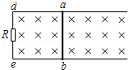

A．由d→e B．由 e→d C．无感应电流 D．无法确定

【分析】右手定则的：右手平展，使大拇指与其余四指垂直，并且都跟手掌在一个平面内．磁感线垂直进入手心，大拇指指向导线运动方向，则四指所指方向为导线中感应电流的方向．

【解答】解：导线棒MN在外力作用下沿导轨向右运动而切割磁感线产生感应电流，根据右手定则可以判定感应电流的方向为由b→a，流过R的电流方向向下，即由d→e。

故A正确。

故选：A。

【点评】本题考查了右手定则，只要是导体切割磁感线而产生感应电流就可以利用右手定则判定感应电流的方向．

7．（浦东新区校级月考）在如图所示的四幅图中，分别表示磁场B，闭合电路中一部分直导线的运动速度v和电路中产生感应电流I的相互关系，其中正确的是（　　）

A．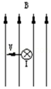 B．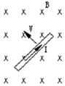

C．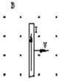 D．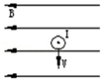

【分析】判断导体棒切割磁感线产生的电流方向要用右手定则，明确右手定则的基本内容，根据右手定则分析对应的方向关系是否正确。

【解答】解：A、磁场的方向竖直向上，切割的方向水平向左，根据右手定则，知感应电流的方向应向里，故A正确；

B、磁场的方向垂直纸面向里，切割的方向垂直导线向上，根据右手定则知，感应电流的方向沿导线向下，故B错误；

C、磁场的方向垂直纸面向外，切割的方向水平向右，根据右手定则知，感应电流的方向应向下，故C错误；

D、磁场的方向水平向左，切割的方向竖直向下，根据右手定则知，感应电流的方向垂直纸面向里，故D错误。

故选：A。

【点评】解决本题的关键会运用右手定则判断感应电流方向、磁场方向、切割方向的关系，知道右手定则和左手定则的区别。

**二．多选题（共6小题）**

8．（宜秀区校级月考）如图所示，蹄形磁铁和矩形线圈均可绕竖直轴OO′转动，从上向下看，当磁铁逆时针匀速转动时，则（　　）

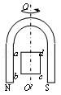

A．线圈将逆时针匀速转动，转速与磁铁相同

B．线圈将逆时针匀速转动，转速比磁铁小

C．线圈转动时将产生大小、方向周期性变化的电流

D．丝圈转动时感应电流的方向始终是abcda

【分析】当转动磁铁时，导致线圈的磁通量发生变化，从而产生感应电流，出现安培力，导致线圈转动，由楞次定律可知，从而确定感应电流的方向，由于总是阻碍磁通量增加，故线圈与磁铁转动方向相同，但转动快慢不同．

【解答】解：AB、根据楞次定律可知，为阻碍磁通量增加，则导致线圈与磁铁转动方向相同，但快慢不一，线圈的转速一定比磁铁转速小，故A错误，B正确；

CD、在磁铁不断转动的过程中，导致线圈abcd中磁通量一会儿正向穿过增大或减小，一会儿反向穿过增大或减小，所以感应电流的大小和方向一定会发生改变，故C正确，D错误。

故选：BC。

【点评】本题考查楞次定律、法拉第电磁感应定律，知道感应电流的磁通量总阻碍引起感应电流的磁场的变化，同时掌握使用楞次定律判定感应电流方向的方法与技巧．

9．（广州一模）正方形金属线框abcd如图靠墙放置，空间中存在竖直向上的匀强磁场。在外力作用下ab边贴着墙面向下运动，cd边贴着水平面向左运动，此过程中线框的（　　）

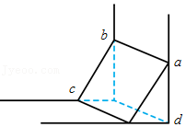

A．磁通量增加 B．磁通量减小

C．感应电流方向为abcda D．感应电流方向为adcba

【分析】根据Φ＝BSsinθ（θ是线圈平面与磁场方向的夹角）判断磁通量变化情况，根据楞次定律判定感应电流的方向。

【解答】解：当线框向下运动，在垂直于磁感线方向上的有效面积变大，线圈中的磁通量增加，线圈中产生感应电流，根据楞次定律可知感应电流的方向为adcba，故AD正确，BC错误。

故选：AD。

【点评】对于匀强磁场中磁通量的求解，可以根据一般的计算公式Φ＝BSsinθ（θ是线圈平面与磁场方向的夹角），由楞次定律判定电流方向。

10．（二模拟）纸面内有U形金属导轨，AB部分是直导线。虚线范围内有垂直纸面向里的匀强磁场。AB右侧有圆线圈C．为了使C中产生顺时针方向的感应电流，贴着导轨的金属棒MN在磁场里的运动情况是（　　）

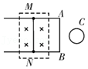

A．向右加速运动 B．向右减速运动

C．向左加速运动 D．向左减速运动

【分析】先根据右手定则判断MN做切割磁感线运动产生的感应电流的方向；再根据安培定则判断AB直导线在C线圈的磁场方向；如果做加速运动，感应电流增大，如果减速运动，感应电流减小；最后根据楞次定律判断线圈C产生的感应电流方向。

【解答】解：A、导线MN匀速向右或向左运动时，导线MN产生的感应电动势和感应电流恒定不变，AB产生的磁场恒定不变，穿过线圈C中的磁通量不变，没有感应电流产生。导线MN加速向右运动时，导线MN中产生的感应电动势和感应电流都增大，由右手定则判断出来MN中感应电流方向由N→M，根据安培定则判断可知：AB在C处产生的磁场方向：垂直纸面向外，穿过C磁通量增大，由楞次定律判断得知：线圈C产生顺时针方向的感应电流。故A正确。

B、同理导线MN向右减速运动时，感应电流增大且方向由N→M，根据安培定则判断可知AB在C处产生的磁场方向垂直纸面向外且正在减小，由楞次定律判断得知线圈C产生逆时针方向的感应电流，故B错误。

C、同理导线MN加速向左运动时，感应电流增大且方向由M→N，根据安培定则判断可知AB在C处产生的磁场方向垂直纸面向里且正在增大，由楞次定律判断得知线圈C产生逆时针方向的感应电流，故C错误。

D、同理导线MN减速向左运动时，感应电流减小且方向由M→N，根据安培定则判断可知AB在C处产生的磁场方向垂直纸面向里且正在减小，由楞次定律判断得知线圈C产生顺时针方向的感应电流，故D正确。

故选：AD。

【点评】右手定则适用于部分导体切割磁感线运动时感应电流的方向判定，而楞次定律适用于一切电磁感应现象，是判断感应电流方向的基本方法，对于由于磁通量变化而引起的感应电流，运用楞次定律判断其方向更方便。

11．（安徽模拟）如图所示，左边是通有变化电流的直导线，右边是一个闭合金属线框，其中产生了逆时针方向的感应电流。下列叙述可能正确的有（　　）

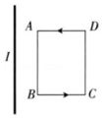

A．直导线电流方向向上，强度减小

B．直导线电流方向向上，强度增大

C．直导线电流方向向下，强度减小

D．直导线电流方向向下，强度增大

【分析】根据安培定则判断出线框处的磁感应强度的方向；当通过线框的磁通量发生变化时，线框中将会产生感应电流．根据楞次定律判断感应电流的方向与直导线电流方向之间的关系．

【解答】解：A、若直导线电流的方向向上，根据安培定则可知线框处的磁场的方向垂直于纸面向里；当直导线的电流减小时，穿过线框向里的磁通量减小，根据楞次定律可知，线框内产生的感应电流的方向为顺时针方向，故A错误；

B、若直导线电流的方向向上，根据安培定则可知线框处的磁场的方向垂直于纸面向里；当直导线的电流增大时，穿过线框向里的磁通量增大，根据楞次定律可知，线框内产生的感应电流的方向为逆时针方向，故B正确；

C、若直导线电流的方向向下，根据安培定则可知线框处的磁场的方向垂直于纸面向外；当直导线的电流减小时，穿过线框向外的磁通量减小，根据楞次定律可知，线框内产生的感应电流的方向为逆时针方向，故C正确；

D、若直导线电流的方向向下，根据安培定则可知线框处的磁场的方向垂直于纸面向外；当直导线的电流增大时，穿过线框向里的磁通量增大，根据楞次定律可知，线框内产生的感应电流的方向为顺时针方向，故D错误。

故选：BC。

【点评】解决本题的关键掌握右手螺旋定则判断电流周围的磁场方向，掌握根据楞次定律判断感应电流的方向的方法．

12．（西藏一模）如图所示匚形线架ABCD上有一根可以无摩擦滑动的导线ab，左侧有通电导线MN，电流方向由N到M，若将线框置于匀强磁场中，则（　　）

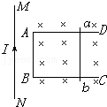

A．ab边向右运动时，导线MN与AB边相互吸引

B．ab边向左运动时，导线MN与AB边相互吸引

C．ab边向左运动时，导线MN与AB边相互排斥

D．ab边向右运动时，导线MN与AB边相互排斥

【分析】根据右手定则判断出AB中的电流的方向，然后结合电流之间的相互作用判定即可．

【解答】解：A、D、ab边向右运动时，根据右手定则可得，ab中的感应电流的方向从b流向a，AB中的电流从A流向B，方向向下，与导线MN中的电流的方向相反，所以导线MN与AB边相互排斥，故A错误，D正确；

B、C、ab边向左运动时，根据右手定则可得，ab中的感应电流的方向从a流向b，AB中的电流从B流向A，方向向下，与导线MN中的电流的方向相反，所以导线MN与AB边相互吸引，故B正确，C错误。

故选：BD。

【点评】本题关键：（1）会根据安培定则判断通电直导线的磁场；（2）会根据左手定则判断安培力方向；（3）会根据安培力公式F＝BIL并结合微元法判断安培力的大小．

13．（南通一模）科考人员在北极乘车行进，由于地磁场的作用，汽车后轮轮轴（如图所示）的左、右两端电势高低情况是（　　）

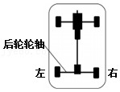

A．从东向西运动，左端电势较高

B．从东向西运动，右端电势较高

C．从西向东运动，左端电势较高

D．从西向东运动，右端电势较高

【分析】地球的北极是地磁场的南极，根据右手定则判断电势的高低。

【解答】解：地球的北极是地磁场的南极，磁场方向从上到下，题中没有闭合回路，可假设后轮轮轴与其他导线构成回路，则

AB．从东向西运动时，根据右手定则可知感应电流的方向从右向左，则可知左端电势较高，故A正确，B错误；

CD．从西向东运动时，根据右手定则可知感应电流的方向从右向左，则可知左端电势较高，故C正确，D错误。

故选：AC。

【点评】本题首先要了解地磁场的分布情况，其次要有空间想象能力，运用右手定则判断电势的高低。

**三．填空题（共7小题）**

14．（齐齐哈尔月考）如图，铝环A用轻线静止悬挂，与长直螺线管共轴，并位于其左侧．若突然闭合电键S，则铝环A将　向左　（填“向左”或“向右”或“不”）摆动，并有　收缩　（填“收缩”或“扩张”）趋势．

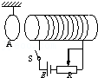

【分析】由滑片的移动可知滑动变阻器接入电阻的变化，由欧姆定律可知电路中电流的变化，即可得出磁场的变化及穿着线圈的磁通量的变化，则由楞次定律可得出线圈中磁场的方向，从而得出线圈的运动及形状的变化．

【解答】解：突然闭合电键S，电流变大，据楞次定律，感应电流的磁场方向与原电流磁场方向相反，故相互排斥，则金属环A将向左运动，因磁通量增大，金属环A有收缩趋势．

故答案为：向左，收缩．

【点评】楞次定律可简单地记为：“增反减同”、“来拒去留”；楞次定律的应用一定注意不要只想着判断电流方向，应练习用楞次定律去判断导体的运动及形状的变化．

15．（宜秀区校级月考）一灵敏电流计，当电流从它的正接线柱流入时，指针向正接线柱一侧偏转．现把它与一个线圈串联，将磁铁从线圈上方插入或拔出．请完成下列填空：

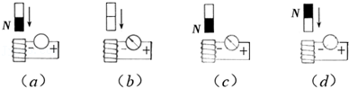

（1）图（a）中灵敏电流计指针的偏转方向为　偏向正极　．（填“偏向正极”或“偏向负极”）

（2）图（b）中磁铁下方的极性是　 　．（填“N极”或“S极”）

（3）图（c）中磁铁的运动方向是　向上　．（填“向上”或“向下”）

（4）图（d）中线圈从上向下看的电流方向是　顺时针　．（填“顺时针”或“逆时针”）

【分析】根据磁铁的运动方向分析磁通量变化，由楞次定律确定感应电流方向，结合题给条件：当电流从它的正接线柱流入时，指针向正接线柱一侧偏转判断指针偏转方向分析判断．

【解答】解：（1）磁铁向下运动，穿过线圈的磁通量增加，原磁场方向向下，根据楞次定律感应电流方向俯视为逆时针方向，从正接线柱流入电流计，指针偏向正极．

（2）由图可知，电流从负接线柱流入电流计，根据安培定则，感应电流的磁场方向向下，又磁通量增加，根据楞次定律可知，磁铁下方为S极．

（3）磁场方向向下，电流从负接线柱流入电流计，根据安培定则，感应电流的磁场方向向下，根据楞次定律可知，磁通量减小，磁铁向上运动．

（4）图（d）中磁铁向下运动，穿过线圈的磁通量增加，原磁场方向向上，根据楞次定律感应电流方向俯视为顺时针方向．

故答案为：偏向正极，S极，向上，顺时针

【点评】本题考查安培定则和楞次定律综合应用的能力，常规题，只要细心分析就能正确作答．

16．（南木林县校级期中）伸开右手，使拇指与其余四个手指　垂直　，并且都与手掌在同一个平面内，让磁感线从掌心进入，并使拇指指向导线运动的方向，这时四指所指的方向就是　感应电流　的方向。

【分析】根据右手定则内容填写关键词。伸开右手，使拇指与其余四个手指垂直，并且都与手掌在同一个平面内，然后让磁感线从掌心进入，并使拇指指向导线运动的方向，这时四指所指的方向就是感应电流的方向。

【解答】解：右手定则：伸开右手，使拇指与其余四个手指垂直，让磁感线从掌心进入，让大拇指指向导线运动方向，则四指所指方向即为感应电流方向。

故答案为：垂直 感应电流

【点评】本题考查右手定则的内容，要注意明确右手定则的内容，并注意区分右手定则是因动而电，左手定则是因电而动，不要混淆。

17．（蓬江区校级月考）如图所示，螺线管匝数n＝1500匝，横截面积S＝20cm2，螺线管导线电阻r＝1Ω，电阻R＝4Ω，磁感应强度B的B﹣t图象所示（以向右为正方向），则线圈产生的感应电动势为　6　V，感应电流大小为　1.2　A，方向　从C到A　（填“从A到C”或“从C到A”）

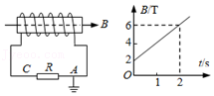

【分析】（1）根据法拉第电磁感应定律求解电动势；

（2）根据闭合电路欧姆定律求解电流大小；

（3）根据楞次定律判断电流的方向。

【解答】解：根据法拉第电磁感应定律可得电动势为：

$E=nS\frac{△B}{△t}=1500×20×10^{−4}×\frac{6−2}{2}V=6V$

根据闭合电路欧姆定律可得电流大小为：

$I=\frac{E}{R+r}=\frac{6}{4+1}A=1.2A$

由图可知磁场变强，故穿过线圈的磁通量增大，根据楞次定律可得电流方向为：

从C到A。

故答案为：6；1.2；从C到A。

【点评】本题考查的是基本规律的应用，对于基本的物理公式与物理概念要掌握扎实，不难。

18．（湘潭期末）如图所示线圈放置在水平桌面上，S极向下的条形磁铁沿线圈轴线向桌面运动，此过程中，穿过线圈的磁通量　增大　（填“增大”、“减小”或“不变”），从上向下看，线圈中感应电流方向为　顺时针　（填“顺时针”或“逆时针）。

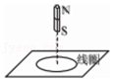

【分析】根据条形磁铁的磁场的特点判断磁通量变化；先由楞次定律判断出矩形线圈中感应电流的方向。

【解答】解：当磁铁S向下运动运动时，穿过线圈的磁通量增大，由楞次定律可知，线圈中的感应电流的磁场要阻碍原磁场的增大，根据楞次定律，产生的感应电流是顺时针方向（俯视）；

故答案为：增大，顺时针

【点评】由楞次定律判断出感应电流方向、由左手定则判断出安培力的方向即可正确解题；知道磁感应强度的水平分量水平向右是正确解题的关键。

19．（西宁月考）右手定则：伸开　右　手，让大拇指跟其余四指　垂直　，并且都跟手掌在　同一平面　，让磁感线从　掌心　进入，大拇指指向　导线运动　方向，其余四指所指的方向就是　电流　的方向。

【分析】根据右手定则来判断即可，让磁感线从掌心进入，让大拇指指向导线运动方向，则四指所指方向即为电流方向。

【解答】解：右手定则的基本内容为：伸开右手，使拇指与其余四个手指垂直，并且都与手掌在同一个平面内；让磁感线从掌心进入，并使拇指指向导线运动的方向，这时四指所指的方向就是电流的方向。

故答案为：右；垂直；同一平面；掌心；导线运动；电流。

【点评】本题考查右手定则的内容，要注意明确右手定则的内容，并注意区分右手定则是因动而电，左手定则是因电而动。

20．（克拉玛依校级期中）右手定则内容：伸开右手，使拇指与其余四个手指垂直，并且都与手掌在同一个平面内；让磁感线从掌心进入，并使拇指指向导线　运动　的方向，这时四指所指的方向就是　电流　的方向．

【分析】根据右手定则来判断即可，让磁感线从掌心进入，让大拇指指向导线运动方向，则四指所指方向即为电流方向．

【解答】解：伸开右手，使拇指与其余四个手指垂直，并且都与手掌在同一个平面内；让磁感线从掌心进入，并使拇指指向导线运动的方向，这时四指所指的方向就是电流的方向．

故答案为：运动；电流．

【点评】本题考查右手定则的内容，要注意明确右手定则的内容，并注意区分右手定则是因动而电，左手定则是因电而动．

**四．实验题（共4小题）**

21．（宝山区期末）（1）在“用DIS研究温度不变时，一定质量的气体压强与体积的关系”实验中，封闭气体的压强p用　压强传感器　测量，体积V由　注射器刻度　读出。

（2）在“研究磁通量变化时感应电流的方向”实验中，将螺线管与电流计组成闭合回路，实验装置如图。将条形磁铁的N极、S极分别插入、抽出线圈，线圈中的感应电流方向分别如甲、乙、丙、丁图所示。则甲图中在线圈内部感应电流磁场的方向与条形磁铁磁场的方向　相反　，由此可知，感应电流的磁场阻碍引起感应电流的　磁通量　的增加。再经过思考乙、丙、丁图所示的情况，本实验得到的结论是　感应电流的磁场总要阻碍引起感应电流的磁通量的变化　。

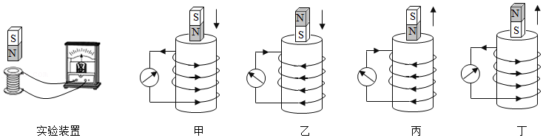

【分析】（1）由实验原理明确“用DIS研究温度不变时，一定质量的气体压强与体积的关系”时的所用仪器；

（2）由安培定则确定感应电流磁场的方向，再分析原磁场的变化，从而明确楞次定律的基本内容。

【解答】解：（1）根据实验原理，结合实验设计，在保持温度不变情况，用压强传感器测量气体的压强；用注射器刻度来读作，气体的体积，记作V；

（2）根据安培定则可知，甲图中在线圈内部感应电流磁场的方向向上，与条形磁铁磁场的方向相反；故说明感应电流的磁场阻碍引起感应电流的磁通量的增加；同理可知，乙中线圈中磁场增加，感应电流的磁场与条形磁铁的方向相反；丙丁线圈中磁场减弱，线圈中感应电流的磁场方向与原磁场方向相同，则说明感应电流的磁场总要阻碍引起感应电流的磁通量的变化。

故答案为：（1）压强传感器，注射器刻度；

（2）相反，磁通量，感应电流的磁场总要阻碍引起感应电流的磁通量的变化。

【点评】本题分别考查了等温变化的实验以及楞次定律的推导，要注意对于楞次定律不能简单的记忆结论，应该准确掌握其推导过程。

22．（楚雄市校级月考）用如图1所示的装置做“探究感应电流方向的规律”实验，磁体从靠近线圈的上方静止下落。当磁体运动到如图2所示的位置时，流过线圈的感应电流方向为　从b到a　（“从a到b”或“从b到a”）。在磁体穿过整个线圈的过程中，传感器显示的电流i随时间t的图象应该是　A　。

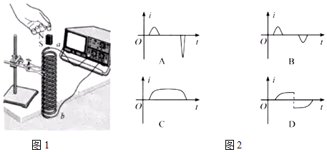

【分析】根据楞次定律，结合磁铁的N、S极，即可判定线圈内部感应电流方向，再由磁铁在线圈内部，没有磁通量变化，不会产生感应电流，及法拉第电磁感应定律，即可求解．

【解答】解：磁体从靠近线圈的上方静止下落，当磁体运动到如图所示的位置时，依据楞次定律，感应磁场方向向下，根据螺旋定则，则感应电流方向盘旋而上，即

流过线圈的感应电流方向为“b到a”；

当磁铁完全进入线圈内时，穿过线圈的磁通量不变，则不会产生感应电流，则磁铁会加速运动，当到达线圈底部时，磁通量变化率大于磁铁进入线圈时位置，依据法拉第电磁感应定律，则到达底部的感应电流较大，

再由楞次定律可知，进与出的感应电流方向相反，故A正确，BCD错误；

故答案为：“b到a”；A．

【点评】考查楞次定律与法拉第电磁感应定律的应用，掌握磁铁在线圈中运动，磁通量如何变化，并理解螺旋定则的内容．

23．（林州市月考）如图所示，实验中发现闭合开关时，电流表指针向右偏，电路稳定后，若向右移动滑动触头，此过程中电流表指针向　左　偏转（选填“左”或“右”）。

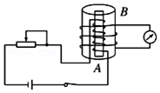

【分析】明确电路结构，分析线圈中磁通量的变化，从而根据楞次定律分析电流表的指针变化。

【解答】解：如图乙所示，实验中发现闭合开关时，穿过线圈B的磁通量增加，电流表指针向右偏；电路稳定后，若向右移动滑动触头，通过线圈A的电流减小，磁感应强度减小，穿过线圈B的磁通量减小，电流表指针向左偏转。

故答案为：左。

【点评】本题考查次定律的应用，要注意明确闭合电路时电流表指针右偏，从而确定只要线圈中磁通量增加电流表即向右偏转。

24．物理课上，老师做了一个奇妙的“跳环实验”．

（1）图示是老师实验所用的器材，请你用笔画线代替导线将器材连接成“跳环实验”电路．

（2）闭合开关的瞬间，套环立刻跳起．某同学另找来器材再探究此实验．连接好电路，经重复试验，线圈上的套环一直未动．对比老师演示的实验，下列四个选项中，导致套环未动的原因可能是　D

A．线圈接在了直流电源上

B．电源电压过高或所选线圈的匝数过多

C．所用的套环不闭合

D．所用的套环的材料是塑料．

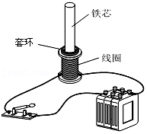

【分析】（1）跳环实验中，只需将电源与线圈连接即可；

（2）闭合开关的瞬间，穿过套环的磁通量发生变化，产生感应电流，从而受到安培力，会向上跳起．根据套环跳起的原理判断导致套环未动的原因．

【解答】解：（1）跳环实验中，环不必接入电路，只需将电源、开关以及线圈接入电路即可，如图所示；

（2）A、线圈接在直流电源上，闭合开关的瞬间，穿过套环的磁通量仍然会改变，套环中会产生感应电流，会跳动．故A错误．

B、电源电压过高，在套环中产生的感应电流更大，更容易跳起．故B错误．

C、线圈匝数过多，在套环中产生的感应电流越大，套环更容易跳起．故C错误．

D、所用的套环材料是塑料，则不产生感应电流，则不会受到安培力，不会跳起．故D正确．

故选D．

故答案为：（1）如图所示；（2）D．

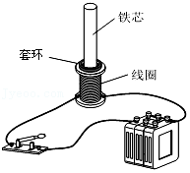

【点评】本题考查电磁感应规律的应用，要注意理解套环跳起的原因，即产生感应电流的效果阻碍引起感应电流磁通量的变化．

**五．计算题（共1小题）**

25．桌面上放着一个10匝的矩形线圈，线圈中心上方一定高度有一竖直放置的条形磁铁，此时线圈内磁通量为0.04Wb，把条形磁铁竖直放在线圈内的桌面上时，线圈内的磁通量为0.12Wb，问：

（1）从上往下看，线圈内感应电流方向是顺时针还是逆时针？

（2）若以上过程用了0.1s，则线圈中的感应电动势是多少？

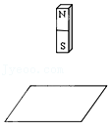

【分析】（1）根据楞次定律判断线圈中感应电流的方向；

（2）当条形磁铁向下运动过程中，导致线圈的磁通量发生变化，从而由法拉第电磁感应定律可求出感应电动势。

【解答】解：（1）根据楞次定律，原磁场方向向上，磁通量增加，感应电流的磁场方向与原磁场相反，根据安培定则，感应电流是顺时针方向

（2）由法拉第电磁感应定律得感应电动势大小是：

$E=n\frac{△Φ}{△t}=10×\frac{0.12−0.04}{0.1}V=8V$

答：（1）从上往下看，线圈内感应电流方向是顺时针

（2）若以上过程用了0.1s，则线圈中的感应电动势是8V

【点评】此题关键掌握法拉第电磁感应定律，并能用来解决求解感应电动势的问题，基础题目。